Министерство науки и высшего образования Российской Федерации Федеральное государственное бюджетное образовательное учреждение высшего образования

ТОМСКИЙ ГОСУДАРСТВЕННЫЙ УНИВЕРСИТЕТ СИСТЕМ УПРАВЛЕНИЯ И РАДИОЭЛЕКТРОНИКИ(ТУСУР)

Кафедра компьютерных систем в управлении и проектировании (КСУП)

РАЗРАБОТКА ПЛАГИНА СОЗДАНИЯ МОДЕЛИ РАКЕТЫ В САПР AUTOCAD

Проект системы по лабораторному проекту

по дисциплине «ОСНОВЫ РАЗРАБОТКИ САПР»

Выполнил:

студент гр. 588-2

______________М.С. Денисов

«___» _______________ 2021 г.

Руководитель:

к.т.н., доцент каф. КСУП

______________А.А. Калентьев

«___» _______________ 2021 г.

Томск 2021

# **Описание САПР**

## **Описание Autocad 2021**

AutoCAD — двух- и трёхмерная система автоматизированного проектирования и черчения, разработанная компанией Autodesk. AutoCAD и специализированные приложения на его основе нашли широкое применение в машиностроении, строительстве, архитектуре и других отраслях промышленности.

В области двумерного проектирования AutoCAD по-прежнему позволяет использовать элементарные графические примитивы для получения более сложных объектов. Кроме того, программа предоставляет весьма обширные возможности работы со слоями и аннотативными объектами (размерами, текстом, обозначениями). Использование механизма внешних ссылок (XRef) позволяет разбивать чертёж на составные файлы, за которые ответственны различные разработчики, а динамические блоки расширяют возможности автоматизации 2D-проектирования обычным пользователем без использования программирования.

AutoCAD включает в себя полный набор инструментов для комплексного трёхмерного моделирования (поддерживается твердотельное, поверхностное и полигональное моделирование). AutoCAD позволяет получить высококачественную визуализацию моделей с помощью системы рендеринга mental ray. Также в программе реализовано управление трёхмерной печатью (результат моделирования можно отправить на 3D-принтер) и поддержка облаков точек (позволяет работать с результатами 3D-сканирования) [1].

## **Object ARX SDK**

Среда программирования ObjectARX используется для адаптации и расширения функциональных возможностей AutoCAD и продуктов на его основе. Она обеспечивает непосредственный доступ к структурам базы данных AutoCAD, графической системе и определениям встроенных команд.

## **AutoCAD .NET API**

В состав ObjectARX SDK входит также управляемый API, который часто называют AutoCAD .NET API. Для адаптации и расширения функциональных возможностей AutoCAD и продуктов на его основе может применяться любой язык программирования, поддерживающий .NET, к примеру, C# или VB. Обеспечивается непосредственный доступ к структурам базы данных AutoCAD, определениям встроенных команд и другим внутренним программным элементам [2].

Принцип создания и работы плагина для AutoCAD:

1. Подключение всех необходимых библиотек, находящихся в ObjectARX;
2. Написание кода программы для реализации плагина;
3. Компилируется файл с расширением .dll;
4. Полученный файл загружается в AutoCAD, после чего необходимо вызвать команду созданного плагина.

Основные пространства имен, используемые при создании плагина:

* **Autodesk.AutoCAD.ApplicationServices** – позволяет получить доступ к приложению AutoCAD;
* **Autodesk.AutoCAD.EditorInput** – позволяет получить доступ к редактору AutoCAD;
* **Autodesk.AutoCAD.DatabaseServices** – дает доступ к базе данных и сущностям AutoCAD;
* **Autodesk.AutoCAD.Runtime** – отвечает за регистрацию команд.

В таблице 1 представлены свойства и методы интерфейсов, которые будут использоваться при разработке плагина.

Таблица 1 – Свойства и методы интерфейсов и классов

|  |  |  |
| --- | --- | --- |
| Название | Возвращаемый тип | Описание |
| Application | | |
| DocumentManager | DocumentCollection | Получает доступ к объекту DocumentManager. |
| MainWindow | Window | Получает доступ к главному окну |
| ShowModalWindow (System.Windows.Window) | bool? | Используется для отображения формы WinForms |
| Transaction | | |
| Commit() | void | фиксирует изменения, внесенные во все объекты DBObject, открытые во время Транзакции. |
| Abort() | void | Прерывает транзакцию. |
| Document | | |
| Database | Database | Обертывает функцию AcApDocument.database() ObjectARX, которая возвращает объект базы данных (базу данных), используемый этим документом |
| Editor | Editor | Доступ к редактору, связанному с этим документом |
| TransactionManager | TransactionManager | Получает доступ к объекту TransactionManager для этого документа |
| Window | Window | Доступ к окну документа |
| AcDb3dSolid | | |
| createFrustum(double, double, double, double) | ErrorStatus | Этот метод используется для создания цилиндра или конуса с центром мирового происхождения вокруг его диаметра и расположен на половине высоты |

Продолжение таблицы 1

|  |  |  |
| --- | --- | --- |
| Название | Возвращаемый тип | Описание |
| createWedge(double, double, double) | ErrorStatus | Этот метод используется для создания твердого тела клина с центром в начале координат WCS |
| extrude(double, double) | ErrorStatus | Создает твердое тело путем выдавливания области, расстояния по высоте с углом конусности конуса |

## **Обзор аналогов**

**SpaceCAD**

SpaceCAD – позволяет легко проектировать, моделировать и строить летающие модели ракет. Это идеальный инструмент для ракетных энтузиастов, которые хотят создавать собственные ракеты или имитировать существующие проекты без необходимости изучения ракетного комплекса программного обеспечения. Ракетные дизайнеры могут просматривать свои ракеты в 2D и 3D, и таким образом почувствовать, как их новая ракета будет выглядеть в реальности. SpaceCAD проверяет устойчивость ракеты все время, чтобы убедиться, что дизайн будет лететь прямо вверх, даже в ветреную погоду. Полет прогнозирование позволяет выяснить, как быстро и как высоко ракета полетит. SpaceCAD поставляется с огромной базы данных. Особенности SpaceCAD в prinout затем сделать его легко превратить проект в реальный летающий объект. Ракеты могут быть построены из разных частей, как носовые обтекатели, трубы и переходы, чтобы обеспечить реалистичные проекты. SpaceCAD включает в себя обширные базы данных и детали, которые упрощают разработку собственных ракет много [3]. Интерфейс программы продемонстрирован на рисунке 1, а также на рисунке 2 показано окно модулирования поведения ракеты.

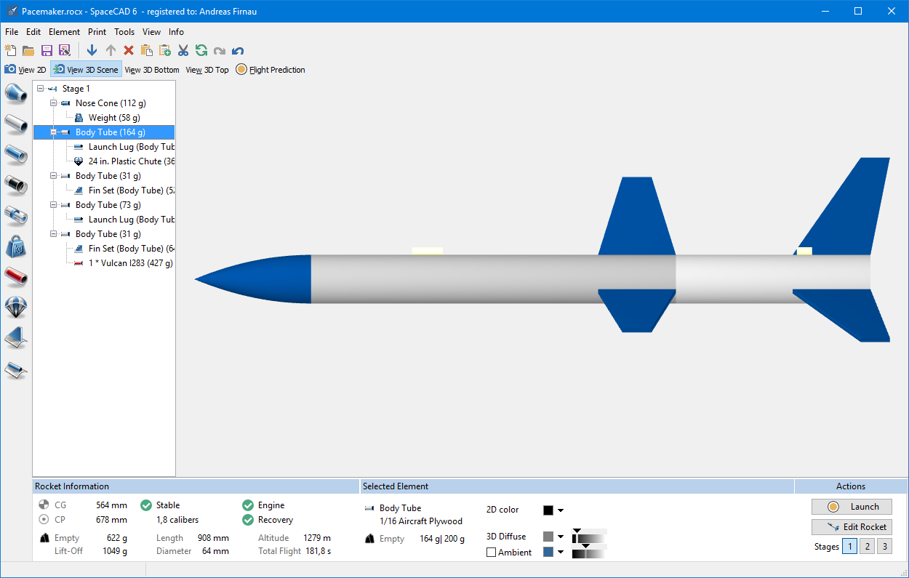

Рисунок 1 – Интерфейс программы SpaceCAD

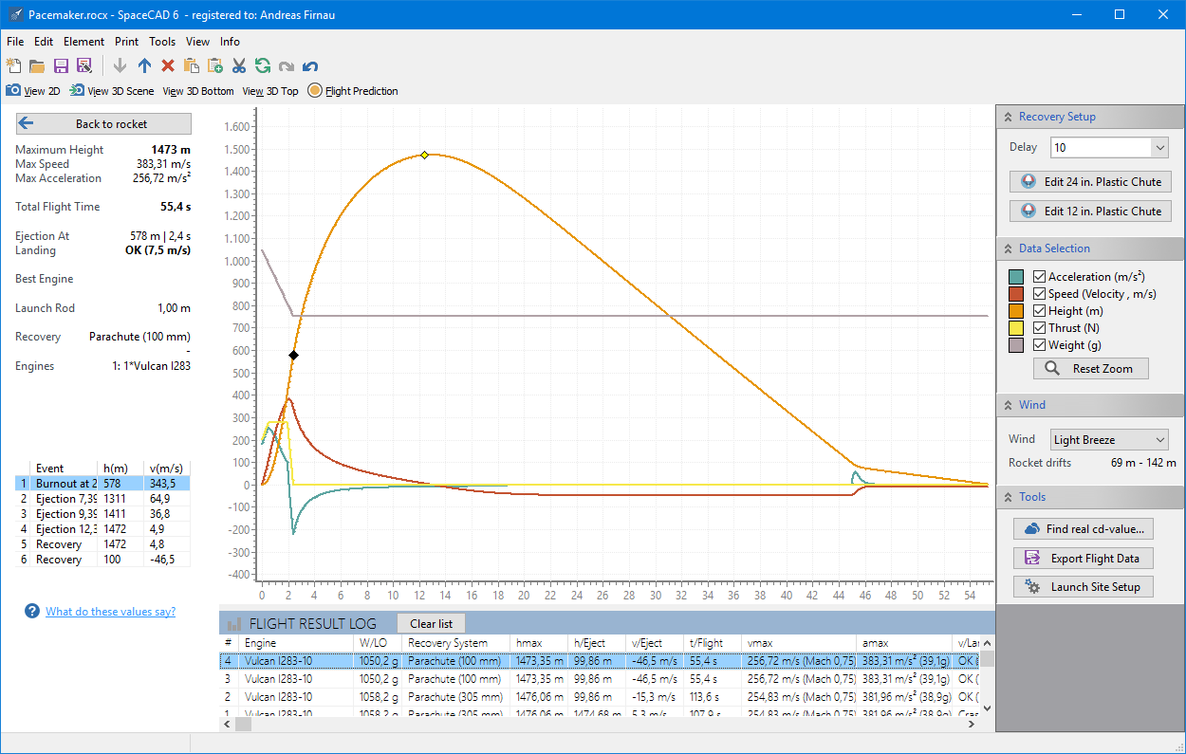

Рисунок 2 – Окно модулирования поведения ракеты SpaceCAD

# **Проект системы**

## **Описание технических и функциональных аспектов системы**

Для графического описания абстрактной модели проекта, а также пользовательского взаимодействия (сценарии действия) использован стандарт UML.

UML язык графического описания для объектного моделирования в области разработки программного обеспечения. UML является языком широкого профиля, это – открытый стандарт, использующий графические обозначения для создания абстрактной модели системы, называемой UML – моделью. UML был создан для определения, визуализации, проектирования и документирования, в основном, программных систем. UML не является языком программирования, но на основании UML возможна генерация кода и наоборот [4].

При использовании UML были простроена диаграмма классов.

## **Диаграмма классов**

Спроектированная диаграмма классов показана на рисунке 3.

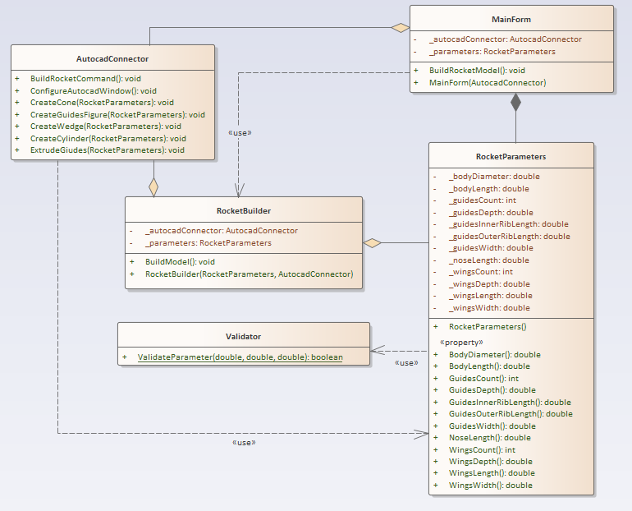

Рисунок 3 – UML диаграмма классов

Для создания плагина будут реализованы следующие классы:

* AutocadConnector – класс, откуда будет запускаться весь плагин при помощи вызова команды;
* MainForm – класс, отвечающий за интерфейс;
* RocketParameters – класс, хранящий в себе параметры модели ракеты;
* Validator – класс, хранящий в себе метод валидации;
* RocketBuilder – класс, хранящий в себе методы для построения модели ракеты.

## **Макет пользовательского интерфейса**

На рисунке 4 продемонстрирован мает пользовательского интерфейса с полями для ввода параметров.

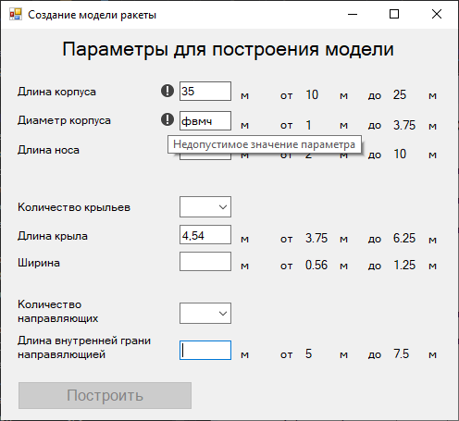

Рисунок 4 – Макет интерфейса

Окно пользовательского интерфейса представляет собой поля ввода параметров для построения модели ракеты, а также допустимые диапазоны значений параметров и кнопка, по нажатию на которую будет строиться модель в AutoCAD. Если пользователь вводит недопустимые значения параметров, то происходит блокировка кнопки построения, а также появляется иконка, предупреждающая о том, что значение данного поля недопустимо и при наведении на нее появляется подсказка.

# **Список литературы**

1. AutoCAD [электронный ресурс]. – Режим доступа: https://ru.wikipedia.org/wiki/AutoCAD (дата обращения 29.10.2021);
2. Autodesk. Autodesk Developer Network open. Программные платформы. Разработка приложений для AutoCAD. [электронный ресурс]. – Режим доступа: https://www.autodesk.ru/autodesk-developer-network/software-platform-russian/develop-autocad (дата обращения 29.10.2021);
3. SpaceCAD [электронный ресурс]. – Режим доступа: https://www.spacecad.com/features/ (дата обращения 29.10.2021)
4. UML. [Электронный ресурс]. – Режим доступа: http://www.uml.org/ (дата обращения 1.11.2021).